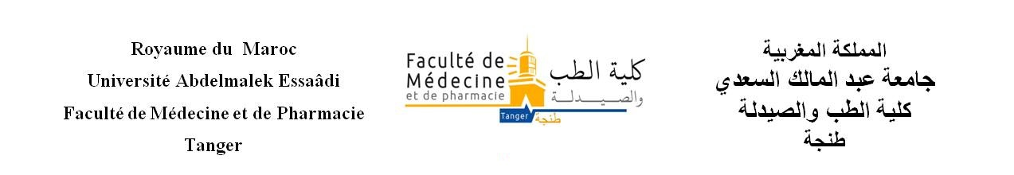

**AVIS**

L’épreuve d’admission au concours d’internat médecine session novembre 2018 aura lieu le vendredi 30 /11/2018 à 8h30 au siège de la faculté (ENSA TANGER).